Installation de small basic pour EV3

Les trois programmes suivants sont à installer dans cet ordre afin que l’extension EV3 s’active correctement dans Small basic.

1

Mise à jour Microsoft .NET Framework 4.5 (nécessaire pour faire rouler le programme Microsoft Small basic)

https://www.microsoft.com/en-US/download/details.aspx?id=30653

2
Ensuite Small basic 1.2 (En anglais)
https://www.microsoft.com/en-US/download/details.aspx?id=46392
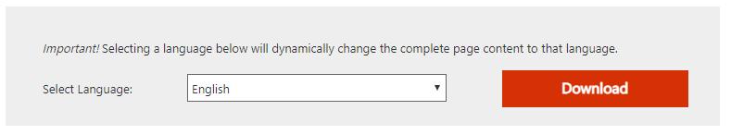
3
Finalement l’extension qui se retrouve sur ce site https://github.com/c0pperdragon/EV3Basic/releases
en cliquant sur « EV3BasicInstaller.msi »

